**TALLER DE PROYECTOS I-INGENIERÍA DE SISTEMAS E INFORMATICA**

**NRC:19162**

**Docente: Job Daniel Gamarra Moreno**

**Integrantes:**

| **Código UC** | **Apellidos y Nombres** | **Nro. celular** |
| --- | --- | --- |
| **61680023** | **Cortez Ponce Brianna Shaquel** | **929570005** |
| **74082124** | **Lopez Rodriguez Axel Andre** | **939149624** |
| **72415738** | **Meza Calderon Ana Cristina** | **954869124** |

**HYO-PERU**

**2026**

**“Aplicativo móvil con el uso de Inteligencia Artificial para la orientación vocacional de estudiantes de secundaria de colegios en Huancayo, año 2026”**

; &

**1 Escuela Académica Profesional de Ingeniería de Sistemas e Informática, Universidad Continental, Junín, Perú.**

**RESUMEN EJECUTIVO**

El proyecto “Implementación de una aplicación móvil con Inteligencia Artificial para la orientación vocacional de estudiantes de educación secundaria en la ciudad de Huancayo, 2026” tuvo como objetivo desarrollar una solución tecnológica que permita analizar los intereses, habilidades y preferencias académicas de los estudiantes, con la finalidad de brindar recomendaciones personalizadas de carreras profesionales y técnicas acordes al contexto educativo y laboral regional.

Finalmente, se logró desarrollar un aplicativo móvil de orientación vocacional que integra un modelo básico de Inteligencia Artificial para la clasificación de áreas vocacionales, un backend para el procesamiento de datos y una base de datos estructurada para el almacenamiento de perfiles y resultados. Para su implementación se utilizaron tecnologías como Flutter para el desarrollo móvil, Node.js y Express.js para los servicios backend, y bibliotecas de Inteligencia Artificial para el análisis de perfiles vocacionales, empleando datasets educativos regionales en formatos CSV y Excel.

Se realizaron 30 pruebas funcionales y de validación, obteniendo una precisión del 85 % en la recomendación de áreas vocacionales, un 88 % de coherencia en la explicación de resultados y un 90 % de nivel de comprensión por parte de los estudiantes durante las pruebas piloto. El proyecto contribuye al ODS 4 (Educación de calidad) y al ODS 9 (Industria, innovación e infraestructura), al promover el uso de tecnologías inteligentes aplicadas a la educación regional.

**Palabras clave:** orientación vocacional, Inteligencia Artificial, aplicación móvil, educación secundaria.

ABSTRACT

The project “Implementation of a Mobile Application with Artificial Intelligence for Vocational Guidance of Secondary Education Students in the city the Huancayo, 2026” aimed to develop a technological solution capable of analyzing students’ interests, skills, and academic preferences, with the purpose of providing personalized recommendations for professional and technical careers aligned with the regional educational and labor context.

As a result, a vocational guidance mobile application was successfully developed, integrating a basic Artificial Intelligence model for the classification of vocational areas, a backend for data processing, and a structured database for storing user profiles and results. For its implementation, technologies such as Flutter were used for mobile development, Node.js and Express.js for backend services, and Artificial Intelligence libraries for the analysis of vocational profiles, using regional educational datasets in CSV and Excel formats.

A total of 30 functional and validation tests were conducted, achieving an 85% accuracy in the recommendation of vocational areas, an 88% coherence in the explanation of results, and a 90% level of understanding among students during pilot tests. The project contributes to SDG 4 (Quality Education) and SDG 9 (Industry, Innovation and Infrastructure) by promoting the use of intelligent technologies applied to regional education.

**Keywords:** vocational guidance, artificial intelligence, mobile application, secondary education.

1. **INTRODUCCIÓN**

La orientación vocacional constituye un proceso fundamental en la etapa final de la educación secundaria, ya que permite a los estudiantes identificar sus intereses, habilidades y proyecciones académicas y profesionales. En la ciudad de Huancayo, este proceso presenta limitaciones relacionadas con el acceso a orientación especializada y herramientas tecnológicas de apoyo.

El presente documento corresponde al Informe Final del Proyecto, en el cual se describe de manera estructurada el proceso de análisis, diseño, desarrollo, pruebas y validación de un aplicativo móvil de orientación vocacional basado en Inteligencia Artificial. Asimismo, se detallan las decisiones técnicas adoptadas, la metodología empleada y los resultados obtenidos durante la implementación del Producto Mínimo Viable (PMV).

1.1 Antecedentes

En los últimos años, la orientación vocacional apoyada en tecnologías de la información ha cobrado relevancia debido a la necesidad de brindar a los estudiantes herramientas que les permitan identificar sus intereses, habilidades y aptitudes de manera objetiva y personalizada. En este contexto, diversos proyectos han incorporado cuestionarios digitales, sistemas informáticos y técnicas de inteligencia artificial para mejorar el proceso de toma de decisiones vocacionales.

El estudio titulado “Algoritmo de machine learning y uso de propiedades semánticas para la identificación y sugerencia vocacional”, desarrollado por C. B. Bryan (2023) [1], propone un sistema automatizado de orientación vocacional basado en el uso de modelos de aprendizaje automático. Dicho sistema recopila información del estudiante mediante cuestionarios estructurados, analiza sus respuestas y genera sugerencias vocacionales en función de sus habilidades, intereses y aptitudes. Este antecedente guarda relación directa con el presente proyecto, ya que ambos consideran el registro del estudiante, la recolección de información vocacional mediante tests digitales y la generación de recomendaciones personalizadas, elementos que forman parte del PMV propuesto.

Por su parte, el proyecto “Sistema web para el proceso de orientación vocacional en los colegios secundarios con jornada escolar completa del distrito de Huancayo”, realizado por D. M. Miguel (2023) [2], tiene como objetivo apoyar a estudiantes del quinto grado de secundaria en su proceso de orientación vocacional a través de un sistema web. Este sistema aplica un test psicológico compuesto por 81 preguntas, permitiendo evaluar la personalidad y orientar al estudiante sobre su futuro profesional. Asimismo, fue desarrollado bajo la metodología ágil SCRUM, priorizando la interacción con el usuario y la entrega progresiva de funcionalidades. Este antecedente es relevante para el presente proyecto, ya que resalta la importancia de tests vocacionales digitales, así como la necesidad de interfaces claras y accesibles para el estudiante, aspectos considerados en el diseño de las pantallas del PMV 1.

Asimismo, el trabajo “Desarrollo de una aplicación web para la orientación vocacional y promoción de carreras STEM implementando técnicas de Data Mining”, desarrollado por Z. Yulieth, O. Valeria y B. Victor (2021) [3], presenta un prototipo de aplicación web que utiliza técnicas de minería de datos para predecir áreas profesionales en función de los intereses del estudiante. El sistema se basa en variables de entrada obtenidas mediante cuestionarios, con el fin de generar recomendaciones vocacionales. No obstante, el estudio presenta limitaciones al no considerar de manera integral otros factores como el contexto regional o la personalización de resultados. Este antecedente evidencia la necesidad de desarrollar soluciones más completas, como la planteada en el presente proyecto, que contempla recomendaciones vocacionales contextualizadas y una gestión estructurada de perfiles y resultados.

A partir del análisis de los antecedentes revisados, se identifica la necesidad de desarrollar una aplicación móvil de orientación vocacional que integre el registro y perfil del estudiante, la aplicación de tests vocacionales digitales y la generación de recomendaciones personalizadas, permitiendo validar estas funcionalidades a través de un Producto Mínimo Viable (PMV). De esta manera, el proyecto busca aportar una solución tecnológica que facilite el proceso de orientación vocacional y apoye la toma de decisiones académicas de los estudiantes.

| **Ámbito** | **Antecedente** | **Cita (estilo ISO 690-2 numérico)** |
| --- | --- | --- |
| **Internacional (inglés)** | Diversas investigaciones internacionales han explorado el diseño de sistemas web de orientación vocacional para estudiantes. Por ejemplo, un estudio reciente propuso un sistema basado en web para apoyar procesos de orientación profesional, destacando su estructura tecnológica y su utilidad para facilitar decisiones vocacionales en contextos educativos digitales. [https://link.springer.com/article/10.1007/s10639-024-12659-2](https://link.springer.com/article/10.1007/s10639-024-12659-2?utm_source=chatgpt.com) | (1)  A. Yilmaz, M. Aydin y S. Demir, *Design of a web-based career counselling information system: Türkiye case*, Education and Information Technologies, vol. 29, 2024. Disponible en: [https://link.springer.com/article/10.1007/s10639-024-12659-2](https://link.springer.com/article/10.1007/s10639-024-12659-2?utm_source=chatgpt.com) |
| **Nacional (español)** | En el Perú, se ha propuesto el desarrollo de plataformas digitales de orientación vocacional, como la plataforma “Orientados”, diseñada para ayudar a estudiantes de primero a quinto de secundaria a elegir carreras de acuerdo con sus competencias y talentos, reforzando la idea de que las soluciones digitales son pertinentes en el contexto educativo peruano. <http://hdl.handle.net/10757/658693> | (2)  M. Urquiaga Huamán, *Desarrollo de la plataforma “Orientados” para la orientación vocacional integral de alumnos de primero a quinto de secundaria en el Perú*, Tesis de licenciatura, Universidad Peruana de Ciencias Aplicadas (UPC), Lima, Perú, 2021. Disponible en: <http://hdl.handle.net/10757/658693> |
| **Local (español)** | En la región Junín, específicamente en Huancayo, se desarrolló un sistema web de orientación vocacional aplicado a estudiantes de quinto de secundaria. Este estudio encontró que un sistema de este tipo puede influir positivamente en el proceso de orientación, evidenciando el interés y necesidad regional de herramientas tecnológicas que apoyen la decisión vocacional. <https://hdl.handle.net/20.500.12848/1614> | (3)  J. C. Díaz Flores, *Sistema web para el proceso de orientación vocacional en estudiantes de educación secundaria en la ciudad de Huancayo*, Tesis de licenciatura, Universidad Peruana Los Andes, Huancayo, Junín, Perú, 2019. Disponible en: <https://hdl.handle.net/20.500.12848/1614> |

***Tabla 1: La estructura de la información en tres niveles (Internacional, Nacional y***

***Local) que ofrece una visión completa del problema.***

*APORTES DEL PROYECTO*

* El antecedente internacional evidencia que el uso de sistemas web de orientación vocacional apoyados por técnicas de análisis de datos y modelos computacionales contribuye a mejorar la identificación de intereses y perfiles vocacionales en estudiantes de educación secundaria, lo que respalda la pertinencia de incorporar modelos básicos de Machine Learning como apoyo al proceso de recomendación vocacional en el aplicativo web propuesto.
* El antecedente nacional demuestra que los estudiantes peruanos de educación secundaria presentan dificultades para tomar decisiones vocacionales informadas, debido a la limitada orientación personalizada y al uso restringido de herramientas digitales. Esto justifica el enfoque del proyecto en el desarrollo de una plataforma web que utilice Machine Learning de manera inicial para generar recomendaciones vocacionales basadas en intereses y habilidades del estudiante.
* A nivel local, si bien no se identifican estudios académicos publicados en la región Junín que implementen aplicativos web de orientación vocacional con uso de Machine Learning, el contexto educativo regional evidencia una brecha en orientación vocacional contextualizada y digital, lo que resalta la necesidad de una solución tecnológica adaptada a la realidad educativa y formativa de los estudiantes de 4.º y 5.º de secundaria de la región.

**1.2 Identificación y formulación del problema:**

### **1.2.1. Estadísticas clave**

* En la ciudad de Huancayo, una proporción significativa de estudiantes de educación secundaria culmina sus estudios sin haber recibido una orientación vocacional sistemática, lo que se traduce en dificultades para identificar sus intereses, habilidades y opciones de formación profesional o técnica al finalizar la educación básica regular.
* Diversos estudios y reportes educativos que señalan que muchos estudiantes toman decisiones vocacionales con información limitada, basándose principalmente en la influencia del entorno familiar, social o en percepciones generales sobre determinadas carreras, sin un proceso estructurado de autoevaluación vocacional.
* En Huancayo, las instituciones educativas presentan limitaciones en el acceso y uso de herramientas tecnológicas digitales para la orientación vocacional, lo que dificulta la identificación temprana de intereses, habilidades y talentos en estudiantes de 4.º y 5.º de secundaria, así como el conocimiento de la oferta educativa disponible en el contexto regional.

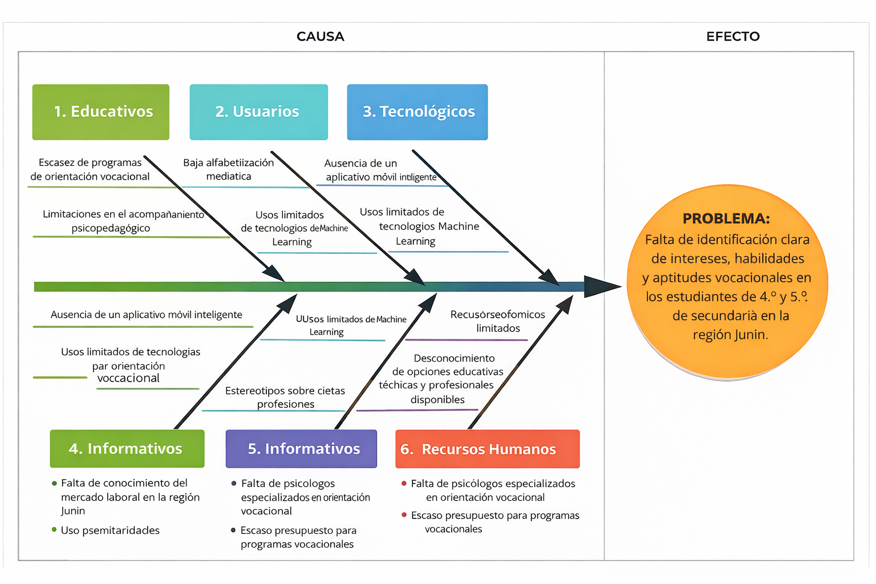

*I****magen 1: Diagrama de Causa y Efecto que analiza las causas del problema central.***

## **1.2.4. Formulación del problema**

### **Problema general**

La limitada orientación vocacional en los estudiantes de 4.º y 5.º de secundaria de Huancayo dificulta la identificación adecuada de sus intereses, habilidades y aptitudes, afectando la toma de decisiones informadas sobre su futuro académico y profesional, debido a la ausencia de aplicativos móviles inteligentes que brindan recomendaciones personalizadas y contextualizadas a la realidad local.

### **Problemas específicos**

1. ¿De qué manera la implementación de un aplicativo móvil usando IA puede mejorar la identificación de los intereses vocacionales de los estudiantes de 4.º y 5.º de secundaria en Huancayo, en el año 2026?
2. ¿De qué manera la implementación de un aplicativo móvil usando IA puede mejorar la identificación de las habilidades y aptitudes de los estudiantes de 4.º y 5.º de Huancayo, en el año 2026?
3. ¿De qué manera la implementación de un aplicativo móvil usando IA puede mejorar la recomendación personalizada de carreras profesionales y técnicas, contextualizadas a la oferta educativa y laboral de Huancayo, para los estudiantes de 4.º y 5.º de secundaria, en el año 2026?

**1.3 MARCO TEÓRICO**

La gestión de la información comprende el ciclo completo de administración de datos dentro de un sistema, desde su recopilación y almacenamiento hasta su procesamiento, uso y actualización. En el contexto de la orientación vocacional, una adecuada gestión de la información es fundamental para organizar correctamente los datos personales, académicos e intereses de los estudiantes, permitiendo generar recomendaciones vocacionales precisas y confiables [4].

La gestión de proyectos tecnológicos se encarga de planificar, coordinar y supervisar las actividades necesarias para el desarrollo de soluciones basadas en software y tecnologías digitales [5]. Este enfoque permite asegurar que las fases de análisis, diseño, desarrollo y evaluación del aplicativo móvil de orientación vocacional se ejecuten de manera ordenada, controlada y alineada con los objetivos del proyecto.

La ingeniería de software es la disciplina responsable del diseño, construcción, validación y mantenimiento de sistemas informáticos [6]. El desarrollo de un aplicativo móvil para orientación vocacional se enmarca dentro de esta disciplina, ya que implica la creación de una solución tecnológica que integra interfaces móviles, lógica de negocio, gestión de datos y procesos de mejora continua.

Dentro del campo de la inteligencia artificial, el machine learning representa una de las técnicas más relevantes, ya que permite a los sistemas aprender a partir de datos sin ser programados explícitamente [7]. En la orientación vocacional, los algoritmos con inteligencia artificial facilitan el análisis de patrones relacionados con intereses, habilidades y preferencias académicas, contribuyendo a la generación de recomendaciones personalizadas.

Relacionado con la inteligencia artificial, los sistemas de recomendación constituyen un enfoque ampliamente utilizado para sugerir opciones personalizadas en función del perfil del usuario. En el proyecto, este tipo de sistema permite recomendar áreas vocacionales y carreras profesionales o técnicas basadas en la similitud entre perfiles estudiantiles y datos históricos [8].

La inteligencia artificial, como disciplina general, se orienta al desarrollo de sistemas capaces de realizar tareas que normalmente requieren inteligencia humana, tales como el análisis, la clasificación y la toma de decisiones. La aplicación de IA en la orientación vocacional permite automatizar procesos que tradicionalmente se realizaban de forma manual, ofreciendo resultados más rápidos y consistentes.

El concepto de orientación vocacional se refiere al proceso de apoyo que ayuda a los estudiantes a identificar sus intereses, aptitudes y posibilidades académicas y laborales, con el fin de tomar decisiones informadas sobre su futuro educativo y profesional. La falta de orientación vocacional adecuada puede generar elecciones erróneas, deserción académica y baja satisfacción profesional, lo que resalta la importancia de soluciones tecnológicas en este ámbito.

La clasificación de perfiles es una técnica del aprendizaje automático que consiste en asignar a un conjunto de datos una categoría predefinida. En el sistema propuesto, esta técnica permite clasificar a los estudiantes en diferentes áreas vocacionales, facilitando la interpretación de los resultados y la recomendación de carreras acordes a cada perfil.

Finalmente, la gestión de la calidad del software comprende el conjunto de prácticas destinadas a garantizar que el sistema cumpla con los requisitos funcionales y no funcionales establecidos [9]. Incluye actividades de pruebas, validación, control de versiones y documentación, asegurando que el aplicativo móvil de orientación vocacional sea confiable, usable y adecuado para su aplicación en contextos educativos reales.

**1.4 OBJETIVOS DEL PROYECTO**

**OBJETIVO GENERAL:**

Desarrollar un aplicativo móvil que permita analizar los intereses, habilidades y preferencias académicas de los estudiantes de 4.º y 5.º de educación secundaria de Huancayo, mediante el uso de Inteligencia Artificial, con la finalidad de generar recomendaciones vocacionales personalizadas que apoyen la toma de decisiones informadas sobre su futuro académico y profesional.

**OBJETIVOS ESPECÍFICOS:**

* Mejorar la identificación de los intereses vocacionales de los estudiantes de 4.º y 5.º de educación secundaria de Huancayo, mediante la implementación de un aplicativo móvil que utilice Inteligencia Artificial para el análisis automatizado de las respuestas obtenidas en los test vocacionales, en el año 2026.
* Mejorar la identificación de las habilidades y aptitudes de los estudiantes de 4.º y 5.º de educación secundaria de Huancayo, a través de un aplicativo móvil basado en Inteligencia Artificial que analice e interprete los resultados vocacionales de forma personalizada, en el año 2026.
* Mejorar la recomendación personalizada de carreras profesionales y técnicas, contextualizadas a la oferta educativa y laboral de Huancayo, mediante la implementación de un aplicativo móvil que emplee Inteligencia Artificial como apoyo a la orientación vocacional de los estudiantes de 4.º y 5.º de educación secundaria, en el año 2026.

1. **CONOCIMIENTOS DE INGENIERÍA APLICADOS / RELACIONADOS**

### **2.1. Conocimiento en Matemáticas**

#### **2.1.1. Áreas empleadas**

* **Estadística descriptiva:** Utilizada para analizar los resultados de las evaluaciones vocacionales, identificar tendencias, frecuencias y patrones generales en los intereses, habilidades y preferencias de los estudiantes.
* **Lógica matemática:** Aplicada en la definición de reglas de decisión y validación de resultados para la clasificación de perfiles vocacionales, permitiendo asociar intereses y aptitudes con áreas profesionales específicas.
* **Álgebra lineal:** Empleada en la representación estructurada de los perfiles vocacionales mediante arreglos de datos que facilitan el procesamiento y análisis automatizado de la información.
* **Análisis de datos:** Aplicado en la interpretación de los resultados generados por el sistema, así como en la organización y procesamiento de datos vocacionales almacenados en la base de datos.

#### **2.1.2. Módulos donde se emplea**

* En el procesamiento de los resultados obtenidos a partir de los test vocacionales aplicados a los estudiantes.
* En el cálculo de indicadores y generación de reportes visuales dentro del aplicativo móvil.
* En la comparación de perfiles vocacionales con patrones predefinidos para la recomendación de áreas académicas y profesionales.

### **2.2. Conocimiento en Ciencias Naturales**

#### **2.2.1. Principios aplicados**

* **Ciencia cognitiva:** Aplicada para comprender el comportamiento, los intereses y los procesos de toma de decisiones de los estudiantes, sirviendo como base para el diseño del sistema de orientación vocacional.
* **Inteligencia Artificial aplicada:** Principio fundamental que permite analizar información vocacional, interpretar respuestas y generar recomendaciones personalizadas de manera automatizada, sin requerir intervención manual constante.
* **Psicología educativa:** Relacionada con la evaluación de intereses, habilidades y aptitudes, utilizada como sustento teórico para la construcción de los test vocacionales y la interpretación de resultados.

#### **2.2.2. Módulos donde se emplea**

* En el análisis de la información vocacional ingresada por los estudiantes mediante el aplicativo móvil.
* En la generación de perfiles vocacionales basados en intereses, habilidades y preferencias académicas.
* En la emisión de recomendaciones vocacionales acompañadas de explicaciones comprensibles para los estudiantes.

### **2.3. Conocimiento en Ingeniería**

#### **2.3.1. Ejes temáticos utilizados**

* **Ingeniería de software:** Aplicada al diseño y desarrollo modular del sistema, considerando el aplicativo móvil, el backend de procesamiento y la gestión de datos.
* **Arquitectura cliente-servidor:** Implementada mediante la comunicación entre el aplicativo móvil y los servicios backend a través de APIs.
* **Inteligencia Artificial:** Utilizada como apoyo en el análisis de los resultados vocacionales y en la generación de recomendaciones personalizadas.
* **Gestión de datos:** Almacenamiento estructurado de los perfiles vocacionales, resultados de evaluaciones e historial de uso del sistema.
* **Seguridad informática:** Protección de los datos personales de los estudiantes, control de accesos y validación de la información registrada.

#### **2.3.2. Prueba de concepto de la solución tecnológica (planificación)**

* Desarrollo de un prototipo funcional de aplicativo móvil para la orientación vocacional.
* Implementación de un backend encargado del análisis de los resultados vocacionales mediante técnicas de Inteligencia Artificial.
* Diseño de la interfaz móvil para el registro de información, visualización de resultados y recomendaciones.
* Registro del historial vocacional de cada estudiante para seguimiento y análisis posterior.
* Planificación de un módulo de mejora continua del sistema mediante la actualización de reglas y criterios de recomendación.

### **2.4. Impacto Social del Proyecto**

#### **2.4.1. Impacto con enfoque de sostenibilidad**

* **Social:** contribuye a mejorar la toma de decisiones vocacionales de los estudiantes de secundaria en la ciudad de Huancayo, reduciendo la deserción académica y la elección inadecuada de carreras.
* **Educativo:** fortalece el acceso a herramientas digitales de orientación vocacional y promueve el uso responsable de tecnologías de inteligencia artificial en el ámbito educativo.
* **Tecnológico:** impulsa el desarrollo de soluciones basadas en Machine Learning aplicadas a problemáticas educativas regionales.
* **Sostenibilidad:** apoya los **Objetivos de Desarrollo Sostenible (ODS 4)**, fomentando una educación de calidad con oportunidades de aprendizaje.

1. **INGENIERO Y LA SOCIEDAD:**

* Justificación social: La falta de orientación vocacional adecuada afecta a los estudiantes de 4.º y 5.º de secundaria en Huancayo, generando incertidumbre en la elección de carreras profesionales y técnicas, así como deserción académica y frustración personal. Este proyecto contribuye a mejorar el acceso a orientación vocacional personalizada, apoyando a los estudiantes en la toma de decisiones informadas sobre su futuro educativo y profesional. Asimismo, brinda una herramienta de apoyo para docentes y orientadores, fortaleciendo el acompañamiento educativo mediante el uso de tecnologías digitales.
* Justificación Económica: Una elección vocacional inadecuada puede generar pérdidas económicas tanto para las familias como para las instituciones educativas, debido a cambios de carrera y abandono de estudios. El aplicativo móvil propuesto contribuye a reducir estos costos al optimizar el proceso de orientación vocacional, alineando los intereses y habilidades de los estudiantes con la oferta educativa y laboral de Huancayo . Además, el proyecto fomenta la innovación tecnológica local, promoviendo el desarrollo de soluciones digitales aplicadas al sector educativo.
* Justificación ambiental: Una elección vocacional inadecuada puede generar pérdidas económicas tanto para las familias como para las instituciones educativas, debido a cambios de carrera y abandono de estudios. El aplicativo móvil propuesto contribuye a reducir estos costos al optimizar el proceso de orientación vocacional, alineando los intereses y habilidades de los estudiantes con la oferta educativa y laboral de Huancayo Además, el proyecto fomenta la innovación tecnológica local, promoviendo el desarrollo de soluciones digitales aplicadas al sector educativo.
* Acontecimientos tecnológicos y científicos: En el presente proyecto se analizaron diversos avances tecnológicos y científicos relacionados con la orientación vocacional asistida por inteligencia artificial. Estos desarrollos constituyen referentes importantes, ya que permiten identificar tendencias, metodologías y enfoques basados en Machine Learning y aplicaciones móviles, orientados al análisis de perfiles estudiantiles y a la recomendación personalizada de carreras. Dichos antecedentes respaldan la viabilidad del proyecto y evidencian el creciente uso de tecnologías inteligentes en el ámbito educativo.

| **Nombre** | **Versión** | **Año** | **Funcionalidades** | **Diferencia con nuestra propuesta** | **Imagen** |
| --- | --- | --- | --- | --- | --- |
| **My Next Move (O*NET)** | Web | 2011 | -Ofrece exploración de carreras basada en intereses, utiliza cuestionarios vocacionales generales y también presenta información sobre ocupaciones y habilidades requeridas. | Se enfoca en el contexto laboral de EE. UU. y no considera la realidad educativa ni laboral de la región Junín. Nuestra propuesta está adaptada a estudiantes de secundaria y al contexto regional peruano. |  |
| **Test Vocacional Orienta** | Web | 2015 | - Aplica test vocacionales tradicionales, brinda resultados generales por áreas profesionales y tiene una interfaz web estática. | Utiliza métodos tradicionales sin Machine Learning. Nuestra propuesta emplea modelos inteligentes para recomendaciones personalizadas y se presenta como aplicativo móvil. |  |
| **CareerExplorer** | Web/App | 2018 | - Evalúa intereses, habilidades y personalidad, recomienda carreras profesionales e incluye información de universidades y salarios. | Está orientada a un público global y mayormente en inglés. Nuestra propuesta se centra en estudiantes de 4.º y 5.º de secundaria de Junín, en español y con información contextualizada a la oferta educativa local. |  |

***Tabla 2: Revisión comparativa de tres referentes globales***

1. **METODOLOGÍA EMPLEADA**

Para el desarrollo del proyecto se empleó una metodología ágil, incorporando elementos del marco de trabajo Scrum, con una planificación previa orientada al cumplimiento de los objetivos del proyecto.

Asimismo, para la gestión del proyecto se utilizó el enfoque del PMI, basado en la guía PMBOK, mientras que para el desarrollo de la solución tecnológica se adoptaron prácticas ágiles de Scrum, tales como la priorización de requerimientos y el desarrollo incremental.

El trabajo se desarrolló mediante las siguientes etapas:

* Análisis de requerimientos, que permitió identificar las funcionalidades necesarias del aplicativo móvil, generando como entregables el *Product Backlog* y el *Sprint Backlog*.
* Elaboración de prototipos, orientada al diseño de las principales interfaces del aplicativo móvil y a la validación temprana de la experiencia de usuario.
* Implementación de la solución, considerando el desarrollo progresivo de los módulos del sistema y la integración del modelo de Machine Learning.

Pruebas de calidad de software, enfocadas en la validación funcional del aplicativo móvil y la verificación de los resultados obtenidos en cada Producto Mínimo Viable (PMV).

1. **USO DE HERRAMIENTAS MODERNAS**

En el desarrollo del aplicativo móvil de orientación vocacional se emplearon herramientas modernas de desarrollo de software, seleccionadas por su eficiencia, escalabilidad y compatibilidad con soluciones basadas en inteligencia artificial y aplicaciones móviles multiplataforma. Estas herramientas permitieron optimizar el tiempo de desarrollo, mejorar la experiencia del usuario y garantizar la integración adecuada de los componentes del sistema.

**Flutter**

Flutter es un framework de desarrollo móvil de código abierto desarrollado por Google, que permite crear aplicaciones nativas para Android e iOS a partir de una única base de código.

**Uso en el proyecto:**

* Desarrollo de la interfaz del aplicativo móvil de orientación vocacional.
* Implementación de pantallas para:
* Registro e inicio de sesión de estudiantes.
* Aplicación del test vocacional.
* Visualización de resultados y recomendaciones vocacionales.
* Consulta de información sobre carreras e instituciones educativas de la región Junín.
* Gestión de la navegación entre módulos y control del estado de la aplicación.
* Diseño de una interfaz intuitiva, orientada a estudiantes de 4.º y 5.º de secundaria.

**Ventajas relevantes:**

* Desarrollo multiplataforma con alto rendimiento.
* Interfaz moderna y responsiva.
* Facilidad de integración con servicios en la nube y APIs externas.
* Reducción del tiempo de desarrollo del aplicativo móvil.

**Firebase**

Firebase es una plataforma en la nube proporcionada por Google que ofrece múltiples servicios backend para aplicaciones móviles, facilitando el desarrollo de sistemas escalables y seguros sin necesidad de administrar infraestructura propia.

**Uso en el proyecto:**

* **Firebase Authentication**:  
  + Gestión de la autenticación de estudiantes mediante correo electrónico y contraseña.
  + Control de acceso seguro al aplicativo móvil.
* **Firebase Firestore / Realtime Database**:  
  + Almacenamiento de perfiles de estudiantes.
  + Registro de resultados de tests vocacionales e historial de evaluaciones.
  + Almacenamiento de información de carreras e instituciones educativas.
* **Firebase Cloud Functions (opcional / planificado)**:  
  + Procesamiento de resultados y comunicación con el módulo de Machine Learning.
* **Firebase Hosting / Cloud Services**:  
  + Soporte para la escalabilidad y disponibilidad del sistema.

**Ventajas relevantes:**

* Infraestructura en la nube altamente disponible y escalable.
* Integración nativa con Flutter.
* Seguridad y control de accesos mediante reglas de autenticación.
* Reducción de costos y complejidad en la gestión del backend.

1. **Diseño de ingeniería**

**6.1. Listado de Requerimientos funcionales**

| **RF-01.** | **Registro de usuarios** |
| --- | --- |
| El sistema debe permitir el registro de estudiantes mediante datos básicos como nombre, correo, institución educativa y grado académico.  **Historia de usuario**  Como estudiante de 4.º o 5.º de secundaria, quiero registrarme en la aplicación móvil, para acceder a la evaluación vocacional y recibir recomendaciones personalizadas.  **Criterios de aceptación**  El sistema debe permitir el registro con:   * Nombres y apellidos * Edad * Institución educativa * Grado (4.º o 5.º) * Correo electrónico y contraseña   El sistema debe validar que el correo no esté previamente registrado. El sistema debe mostrar un mensaje de confirmación al completar el registro.  **Pantallas involucradas**   * Pantalla de registro * Pantalla de inicio de sesión   **Requerimientos de seguridad**   * La contraseña debe almacenarse de forma cifrada. * Validación de datos obligatorios. | |
| **RF-02.** | **Autenticación de usuarios** |
| El sistema debe permitir el inicio y cierre de sesión de los usuarios registrados de forma segura.  **Historia de usuario**  Como estudiante registrado, quiero iniciar sesión en la aplicación, para acceder a mis evaluaciones vocacionales y resultados.  **Criterios de aceptación**   * El sistema debe permitir iniciar sesión con correo y contraseña. * El sistema debe mostrar mensajes de error ante credenciales incorrectas. * El usuario debe poder cerrar sesión en cualquier momento.   **Pantallas involucradas**   * Pantalla de inicio de sesión * Pantalla principal | |
| **RF-03.** | **Cierre de sesión** |
| El sistema debe permitir al estudiante el cierre de sesión de la aplicación móvil.  **Historia de usuario**  Como estudiante de 4.º o 5.º de secundaria, quiero cerrar sesión en la aplicación móvil, para proteger mi información personal y evitar que otras personas accedan a mis resultados vocacionales.  **Criterios de aceptación**  El sistema debe permitir al usuario cerrar sesión desde cualquier pantalla de perfil.  Al cerrar sesión, el sistema debe:   * Finalizar la sesión activa del usuario. * Eliminar o invalidar el token de autenticación.   El usuario debe ser redirigido automáticamente a la pantalla de inicio de sesión.  El sistema debe mostrar un mensaje confirmando que la sesión fue cerrada correctamente.  **Pantallas involucradas**   * Pantalla principal * Menú de perfil del usuario * Pantalla de inicio de sesión   **Requerimientos de seguridad**   * El sistema debe invalidar la sesión activa para evitar accesos no autorizados. * No se deben conservar datos sensibles del usuario en memoria o almacenamiento local después del cierre de sesión. * El cierre de sesión debe funcionar incluso si la aplicación se reinicia. | |
| **RF-04.** | **Visualización de perfil del estudiante** |
| El sistema debe permitir al estudiante visualizar su información personal y académica básica.  **Historia de usuario**  Como estudiante, quiero visualizar mi información personal y académica.  **Criterios de aceptación**  El estudiante debe poder visualizar:   * Nombre * Correo * Institución educativa * Grado académico   **Pantallas involucradas**   * Pantalla de perfil del estudiante | |
| **RF-05.** | **Aplicación de test vocacional** |
| El sistema debe permitir la aplicación de tests vocacionales digitales que evalúen intereses, habilidades blandas y habilidades técnicas del estudiante.  **Historia de usuario**  Como estudiante, quiero realizar un test vocacional digital, para evaluar mis intereses, habilidades blandas y habilidades técnicas.  **Criterios de aceptación**  El sistema debe presentar preguntas organizadas por:   * Intereses * Habilidades blandas * Habilidades técnicas   El estudiante debe responder todas las preguntas para finalizar el test.  El sistema debe registrar cada respuesta asociada a la evaluación.  **Pantallas involucradas**   * Pantalla de inicio del test * Pantalla de preguntas del test * Pantalla de finalización del test | |
| **RF-06.** | **Procesamiento de resultados del test** |
| El sistema debe procesar automáticamente las respuestas del test vocacional y generar un perfil vocacional preliminar mediante técnicas de Inteligencia Artificial.  **Historia de usuario**  Como estudiante, quiero que mis respuestas sean procesadas automáticamente, para obtener un perfil vocacional preliminar.  **Criterios de aceptación**  El sistema debe procesar las respuestas usando técnicas de Inteligencia Artificial.  El sistema debe generar un perfil vocacional preliminar.  El perfil debe considerar intereses y habilidades evaluadas.  **Pantallas involucradas**   * Pantalla de carga/procesamiento * Pantalla de resultados vocacionales | |
| **RF-07.** | **Visualización de resultados vocacionales** |
| El sistema debe mostrar al estudiante los resultados del test vocacional y las recomendaciones generadas de forma clara y comprensible.  **Historia de usuario**  Como estudiante, quiero visualizar mis resultados vocacionales, para comprender fácilmente mi perfil y recomendaciones.  **Criterios de aceptación**  El sistema debe mostrar:   * Perfil vocacional * Intereses predominantes * Habilidades destacadas * Carreras recomendadas   La información debe presentarse de forma clara y comprensible.  **Pantallas involucradas**   * Pantalla de resultados * Pantalla de resumen vocacional | |
| **RF-08.** | **Recomendación vocacional personalizada** |
| El sistema debe generar recomendaciones de carreras profesionales y técnicas, considerando los intereses y habilidades del estudiante, contextualizadas a la oferta educativa de Huancayo.  **Historia de usuario**  Como estudiante, quiero recibir recomendaciones de carreras, para tomar una decisión vocacional informada.  **Criterios de aceptación**  El sistema debe generar recomendaciones considerando:   * Intereses * Habilidades * Perfil vocacional obtenido   Las recomendaciones deben estar contextualizadas a la región Junín.  Cada recomendación debe tener un nivel de afinidad.  **Pantallas involucradas**   * Pantalla de recomendaciones * Pantalla de detalle de carrera | |
| **RF-09.** | **Información de carreras** |
| El sistema debe permitir visualizar información detallada de cada carrera profesional o técnica, incluyendo descripción general y área vocacional.  **Historia de usuario**  Como estudiante, quiero visualizar información detallada de las carreras, para conocer sus características principales.  **Criterios de aceptación**  El sistema debe mostrar:   * Nombre de la carrera * Descripción general * Área vocacional   La información debe estar asociada a cada carrera recomendada.  **Pantallas involucradas**   * Pantalla de información de carrera | |
| **RF-10.** | **Oferta educativa regional** |
| El sistema debe mostrar las instituciones educativas (universidades e institutos) de la ciudad de Huancayo asociadas a cada carrera recomendada.  **Historia de usuario**  Como estudiante, quiero ver las instituciones educativas asociadas a cada carrera, para saber dónde puedo estudiar en Huancayo.  **Criterios de aceptación**  El sistema debe mostrar:   * Universidades * Institutos   Las instituciones deben estar vinculadas a cada carrera.  La información debe corresponder a la ciudad de Huancayo.  **Pantallas involucradas**   * Pantalla de instituciones educativas * Pantalla de detalle de institución | |
| **RF-11.** | **Historial vocacional** |
| El sistema debe permitir al estudiante consultar el historial de evaluaciones vocacionales realizadas.  **Historia de usuario**  Como estudiante, quiero consultar el historial de mis evaluaciones vocacionales, para revisar mis resultados anteriores.  **Criterios de aceptación**  El sistema debe guardar cada evaluación realizada.  El estudiante debe poder ver:   * Fecha de la evaluación * Perfil vocacional obtenido * Recomendaciones generadas   El historial debe ser accesible solo para el estudiante autenticado.  **Pantallas involucradas**   * Pantalla de historial vocacional * Pantalla de detalle de evaluación pasada | |

**Diseño de interfaces y pantallas implementadas del PMV 1, de acuerdo al listado de requerimientos funcionales por PMV**

| **id** | **PMV** | **META** | **VALOR** | **Requerimientos** |
| --- | --- | --- | --- | --- |
| **1** | Gestión de usuarios | Permitir que el estudiante se registre, inicie y cierre sesión de forma segura en la aplicación móvil | Garantiza el acceso controlado al sistema y la protección de la información personal del estudiante | RF-01, RF-02, RF-11 |
| **2** | Visualización del perfil del estudiante | Permitir que el estudiante visualice su información personal y académica básica | Facilita la personalización de la experiencia del usuario sin afectar los resultados vocacionales | RF-03 |
| **3** | Aplicación de evaluaciones vocacionales | Aplicar tests digitales de intereses, aptitudes y personalidad al estudiante | Permite la recolección estructurada de datos necesarios para el análisis vocacional | RF-04 |
| **4** | Procesamiento inteligente de resultados | Procesar automáticamente las respuestas de los tests para generar un perfil vocacional preliminar | Convierte las respuestas del estudiante en información útil mediante técnicas de Inteligencia Artificial | RF-05 |
| **5** | Visualización del perfil vocacional | Mostrar de forma clara los resultados obtenidos: intereses predominantes, habilidades destacadas y perfil vocacional | Mejora la comprensión del estudiante sobre su perfil vocacional y fortalece la toma de decisiones | RF-07 |
| **6** | Recomendación vocacional personalizada | Generar recomendaciones de carreras profesionales y técnicas contextualizadas a la ciudad de Huancayo | Apoya al estudiante en la elección informada de su futuro académico y laboral | RF-06, RF-08, RF-09 |
| **7** | Historial vocacional del estudiante | Permitir la consulta de evaluaciones vocacionales realizadas y sus resultados | Facilita el seguimiento del desarrollo vocacional del estudiante a lo largo del tiempo | RF-10 |
| **8** | Recomendación de instituciones educativas | Mostrar instituciones educativas (universidades e institutos) de Huancayo asociadas a las carreras recomendadas | Permite al estudiante identificar opciones reales y accesibles para continuar su formación académica dentro de Huancayo | RF-09 |

***TABLA 1: Muestra el diseño de interfaces y pantallas implementadas del pmv1***

**6.2. Listado de Requerimientos No Funcionales**

| **RNF-01** | **Seguridad** |
| --- | --- |
| * Las contraseñas de los usuarios deben almacenarse de forma cifrada. * El acceso a la información personal y vocacional debe estar restringido solo a usuarios autenticados. * La sesión del usuario debe invalidarse correctamente al cerrar sesión. | |
| **RNF-02** | **Usabilidad** |
| * La aplicación móvil debe ser intuitiva y fácil de usar para estudiantes de 4.º y 5.º de secundaria. * La información de resultados vocacionales debe presentarse de manera clara y comprensible. * El sistema debe mostrar mensajes claros ante errores o acciones exitosas. | |
| **RNF-03** | **Rendimiento** |
| * El tiempo de respuesta del sistema no debe superar los 3 segundos para acciones comunes (inicio de sesión, carga de resultados, recomendaciones). * El procesamiento del test vocacional debe realizarse de forma automática sin afectar la experiencia del usuario. | |
| **RNF-04** | **Disponibilidad** |
| * El sistema debe estar disponible al menos el 95 % del tiempo, salvo mantenimiento programado. * El usuario debe poder acceder a su información en cualquier momento mientras tenga conexión a internet. | |
| **RNF-05** | **Compatibilidad** |
| * La aplicación debe ser compatible con dispositivos móviles Android de versiones recientes. * La interfaz debe adaptarse correctamente a diferentes tamaños de pantalla. | |
| **RNF-06** | **Mantenibilidad** |
| * El sistema debe estar desarrollado de manera modular para facilitar futuras mejoras o correcciones. * El código debe contar con comentarios básicos que faciliten su comprensión y mantenimiento. | |

**6.3. Definición de hecho**

Una historia de usuario o tarea se considera finalizada (Done) cuando cumple estrictamente con todos los siguientes criterios:

1. La funcionalidad ha sido implementada de acuerdo con lo descrito en la historia de usuario.
2. Todos los criterios de aceptación definidos para la historia de usuario se han cumplido en su totalidad.
3. El código desarrollado ha sido revisado y no presenta errores críticos que afecten el funcionamiento del sistema.
4. Se han realizado pruebas funcionales básicas para validar el correcto comportamiento de la funcionalidad implementada.
5. La funcionalidad se encuentra correctamente integrada al sistema sin generar fallos en otras funcionalidades existentes.

Solo cuando se cumplen todos los criterios mencionados, una historia de usuario o tarea puede ser marcada como completada dentro del tablero de trabajo.

**6.2. Diseño de base de datos:**

**Incluir el modelo DER de la base de datos**

En el modelo lógico se presentan únicamente los atributos esenciales que describen cada entidad desde el punto de vista del dominio del problema, omitiendo detalles técnicos u operativos.

En cambio, el modelo físico incluye la totalidad de los atributos necesarios para la implementación de la base de datos, tales como campos de autenticación, control y auditoría, garantizando el correcto funcionamiento del sistema.

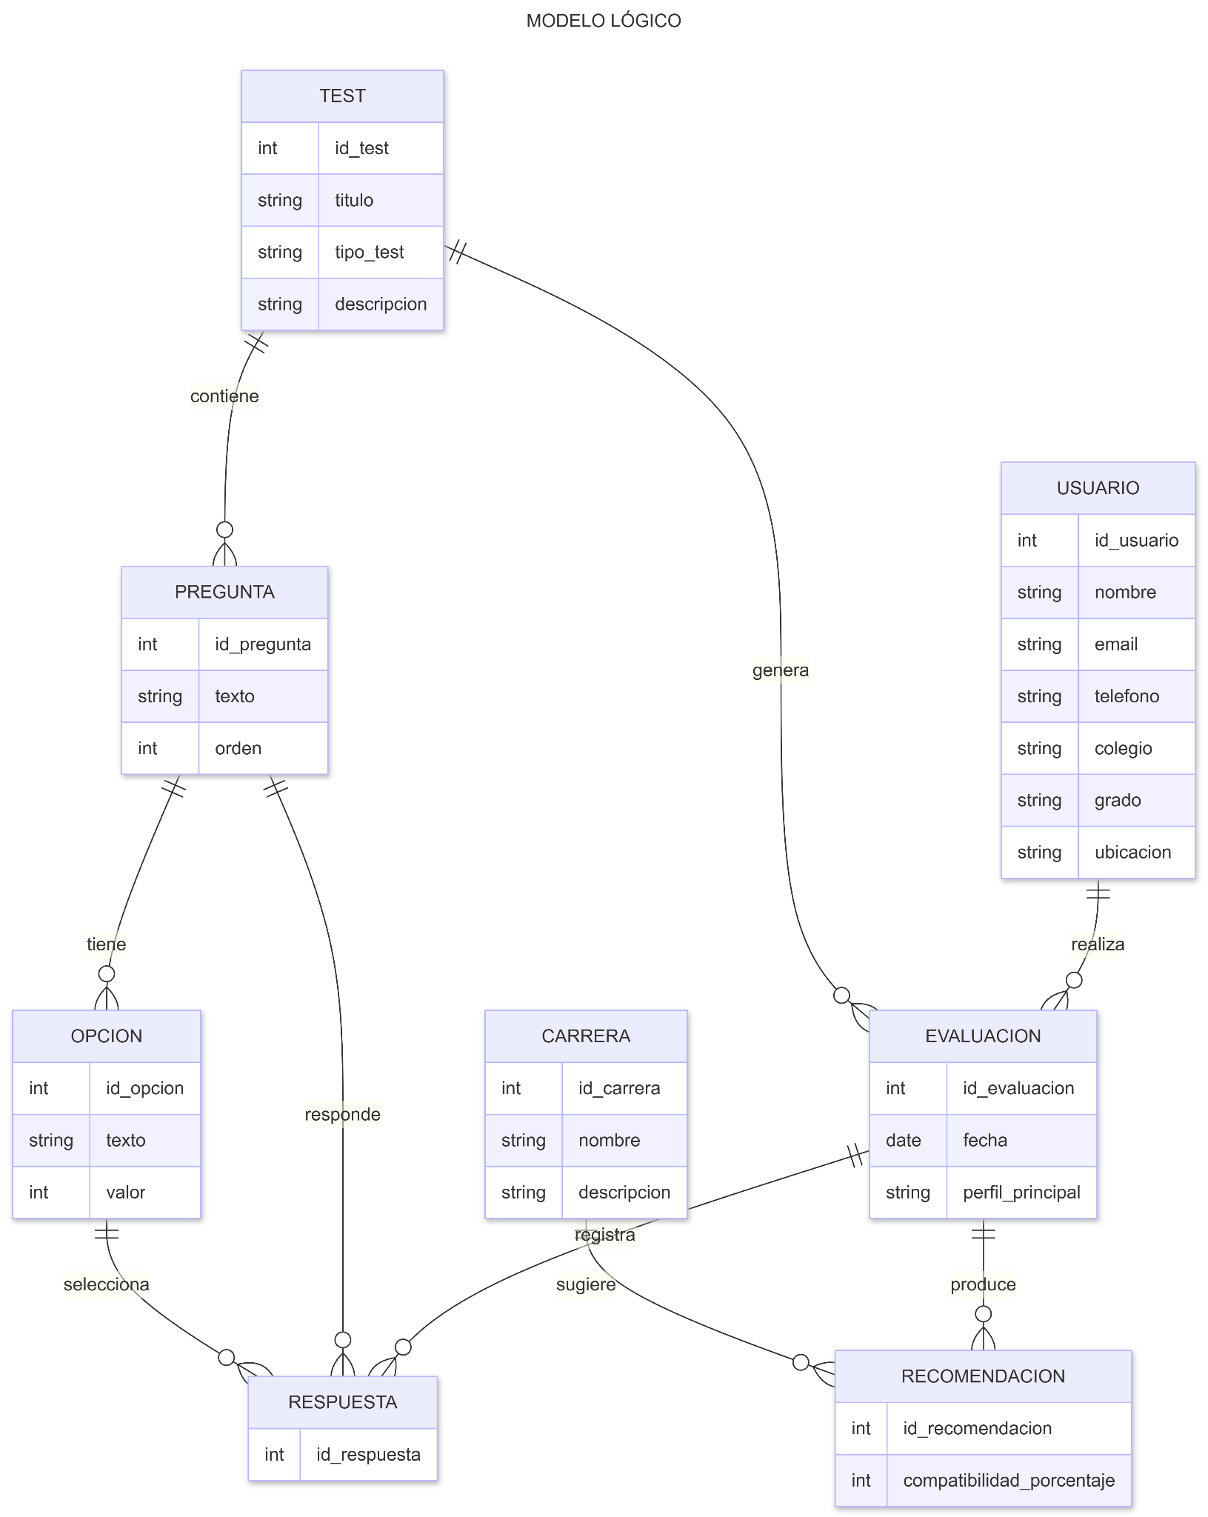

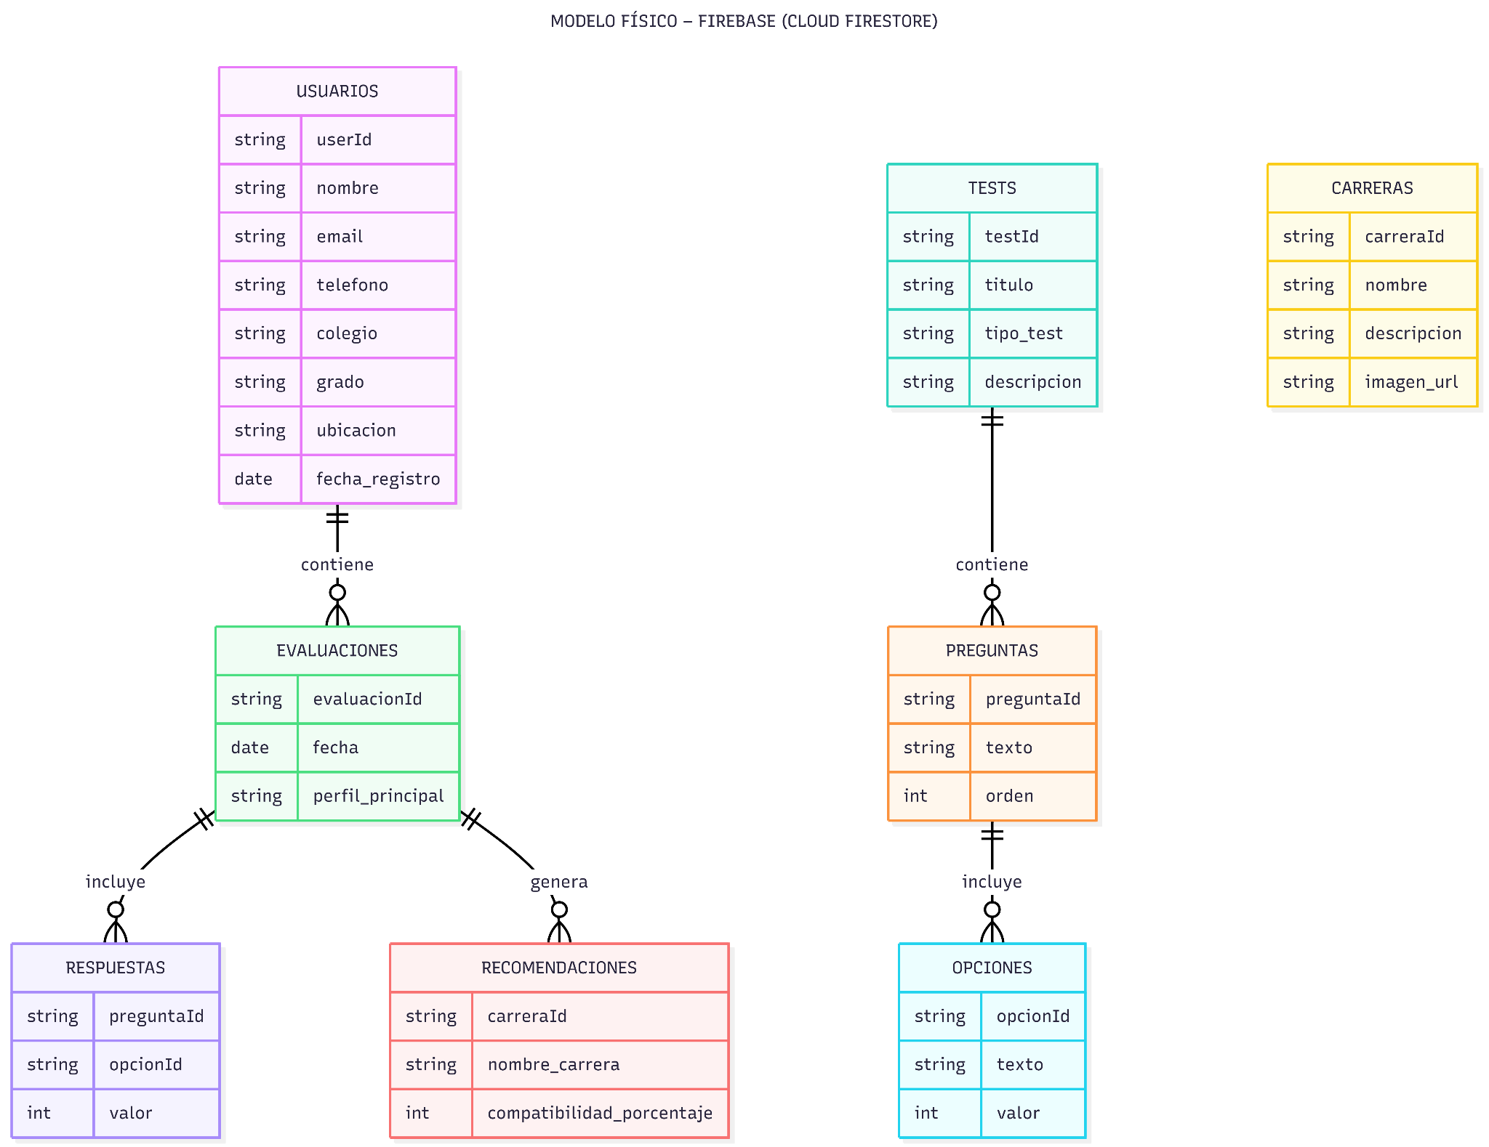

**6.3** **Arquitectura de la solución planteada**

**6.3.1. Arquitectura de la aplicación**

La arquitectura de la aplicación propuesta para el proyecto “Implementación de una aplicación móvil con Inteligencia Artificial para la orientación vocacional de estudiantes de 4.º y 5.º de educación secundaria en Huancayo, 2026” se basa en una arquitectura cliente–servidor de tres capas, tal como se muestra en la Figura

* La aplicación está diseñada bajo una **arquitectura cliente–servidor de tres niveles**. En el primer nivel se encuentra la **aplicación móvil Android desarrollada en Flutter**, la cual permite a los estudiantes realizar el registro, responder el test vocacional y visualizar sus resultados y recomendaciones.
* El segundo nivel corresponde al **backend de procesamiento**, encargado de gestionar la lógica de la aplicación, procesar la información del test vocacional y coordinar la comunicación con la base de datos.
* El tercer nivel está conformado por **Firebase**, que proporciona los servicios de autenticación y almacenamiento en la nube, permitiendo la gestión segura de usuarios, resultados del test y el historial vocacional. Esta arquitectura garantiza una adecuada organización del sistema, así como un flujo eficiente y seguro de la información.

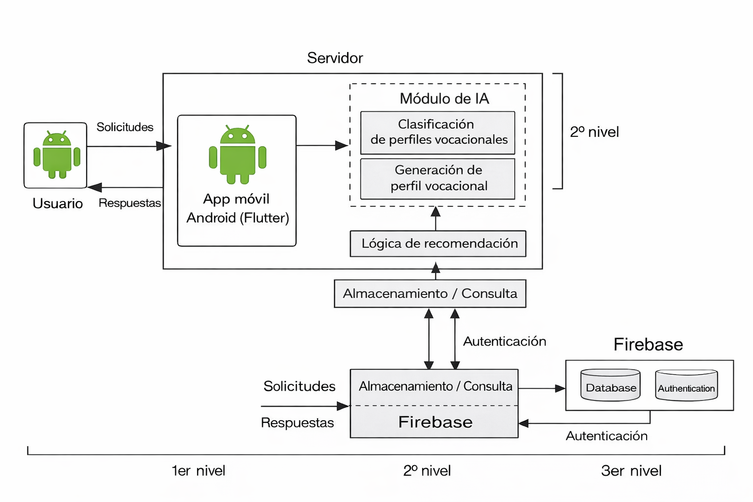

***imagen: Diseño de la arquitectura de aplicación***

**6.3.2. Diagrama de arquitectura de componentes TIC**

El componente principal es la **aplicación móvil Android desarrollada en Flutter**, utilizada por los estudiantes de 4.º y 5.º de educación secundaria. A través de esta aplicación, los usuarios pueden registrarse, iniciar sesión, responder el test vocacional y visualizar sus resultados y recomendaciones.

### **Descripción del despliegue:**

* La aplicación se comunica con el **backend de procesamiento vocacional**, el cual se encarga de ejecutar la lógica del sistema, procesar las respuestas del test y generar las recomendaciones vocacionales correspondientes. Este componente actúa como intermediario entre la aplicación móvil y la base de datos.
* El almacenamiento y la autenticación de la información se realizan mediante **Firebase**, que proporciona servicios de autenticación de usuarios y una base de datos en la nube para gestionar perfiles de estudiantes, resultados del test y el historial vocacional.
* La interacción entre estos componentes garantiza un flujo adecuado de información, permitiendo el funcionamiento eficiente, seguro y organizado de la aplicación de orientación vocacional.

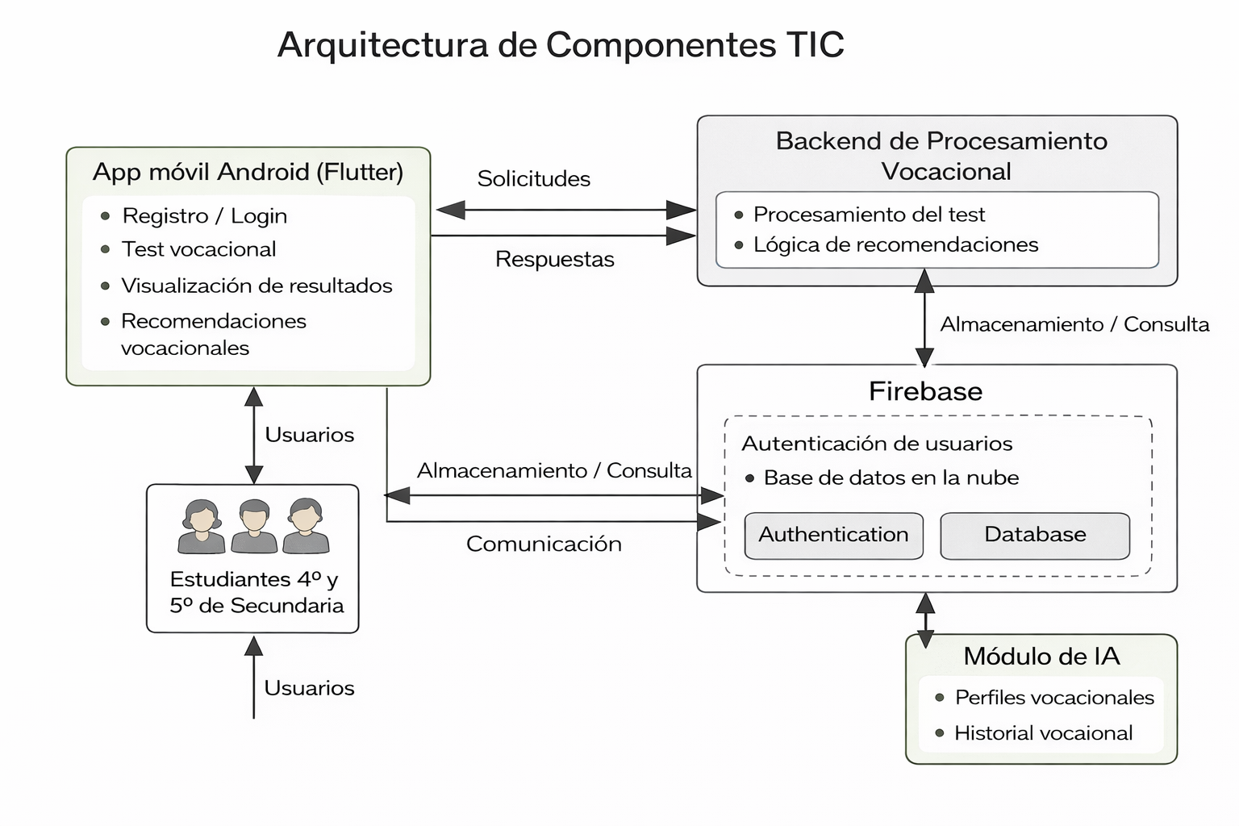

***Imagen: Diseño de diagrama de arquitectura de componentes TIC***

**6.3.3. Diagrama de arquitectura de software a cuatro capas**

La arquitectura del aplicativo móvil con uso de Inteligencia Artificial para la orientación vocacional de estudiantes de 4.º y 5.º de secundaria en Huancayo, año 2026, se basa en el modelo de cuatro capas, lo cual permite una clara separación de responsabilidades y facilita la escalabilidad, mantenibilidad y evolución del sistema. El sistema utiliza una arquitectura de software a cuatro capas, la cual permite una adecuada separación de responsabilidades y facilita el mantenimiento y la escalabilidad del sistema.

* La **capa de presentación** corresponde a la aplicación móvil Android desarrollada con Flutter, encargada de la interacción con el usuario. En esta capa se gestionan el registro e inicio de sesión, la realización del test vocacional, la visualización de resultados y las recomendaciones vocacionales.
* La **capa de negocio** contiene la lógica principal del sistema, donde se realiza el procesamiento del test vocacional, la lógica de recomendaciones y la validación de los datos enviados por la aplicación móvil.
* La **capa de servicios** actúa como intermediaria entre la lógica del sistema y el almacenamiento de datos, proporcionando servicios de autenticación, acceso a datos y comunicación con Firebase.
* Finalmente, la **capa de datos** es responsable del almacenamiento de la información del sistema, utilizando Firebase Authentication y una base de datos en la nube para gestionar los usuarios, los resultados del test y el historial vocacional.

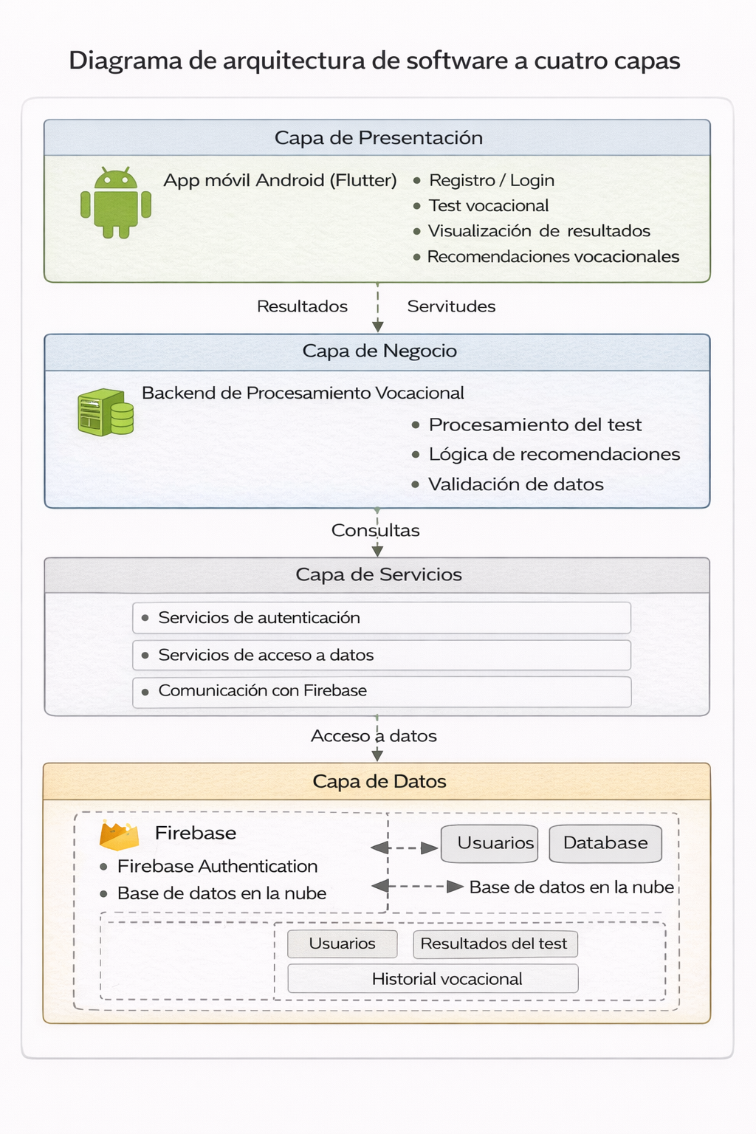

***Imagen: Diseño de la arquitectura de software a cuatro capas***

**6.4** **Código de la aplicación por capas**

En esta sección se muestra la organización del código fuente de la App, estructurado en capas de presentación, aplicación, negocio y datos.

Cada capa cumple una función específica dentro del flujo de información entre el usuario, el servidor Node.js y la API Groq.

**VII.** **GESTION DEL PROYECTO:**

PROYECTO:  
[Atlassian](https://continental-team-evfedge9.atlassian.net/jira/software/c/projects/SV/boards/34)

Sprint 1: Completado

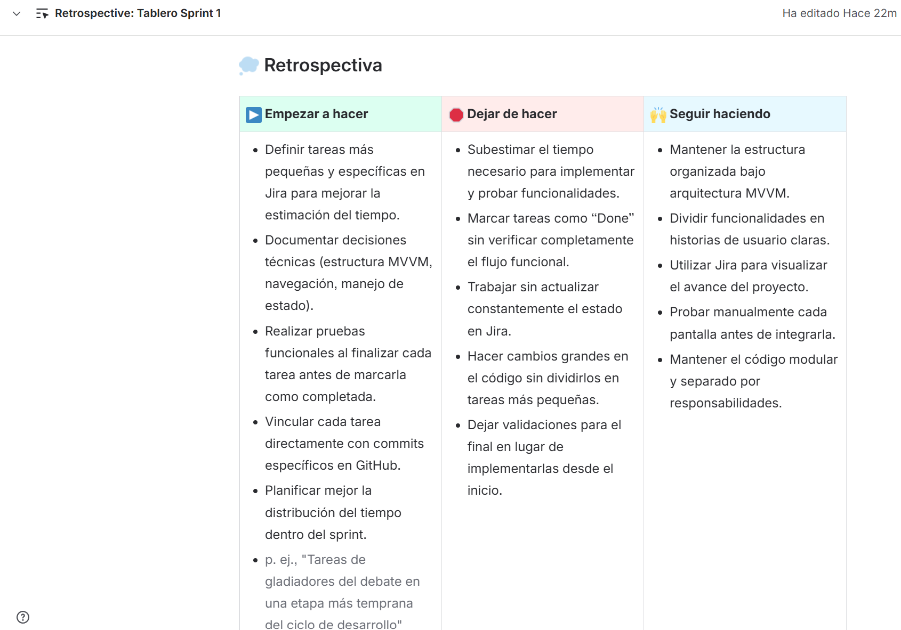

Sprint 2: Completado

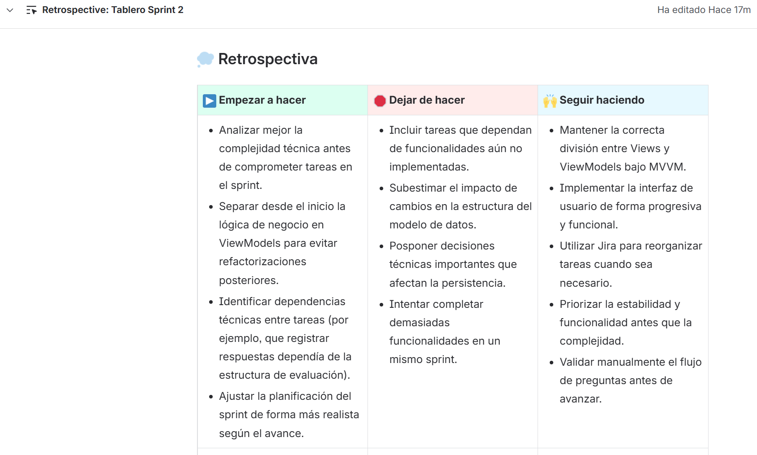

Sprint 3: Completado

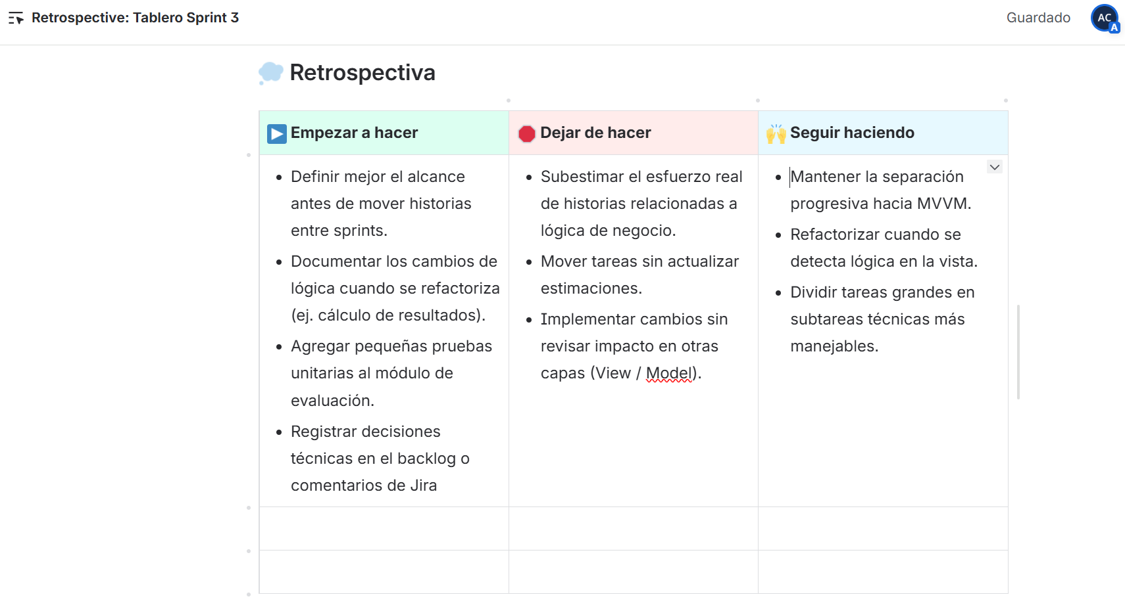

Sprint 4: Completado

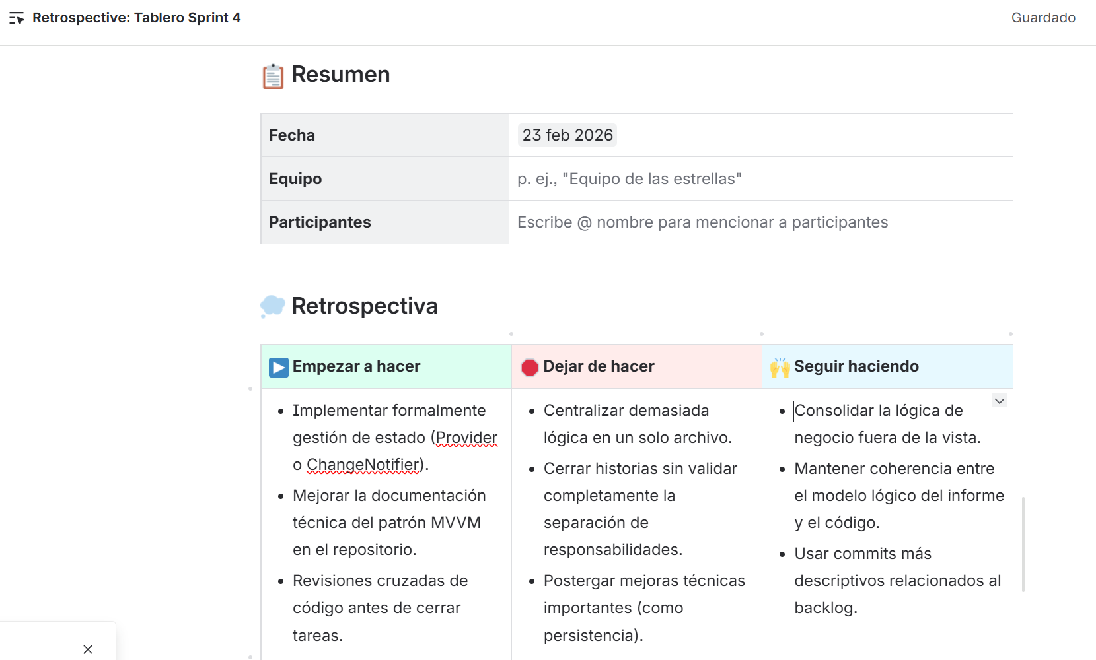

Sprint 5: Completado

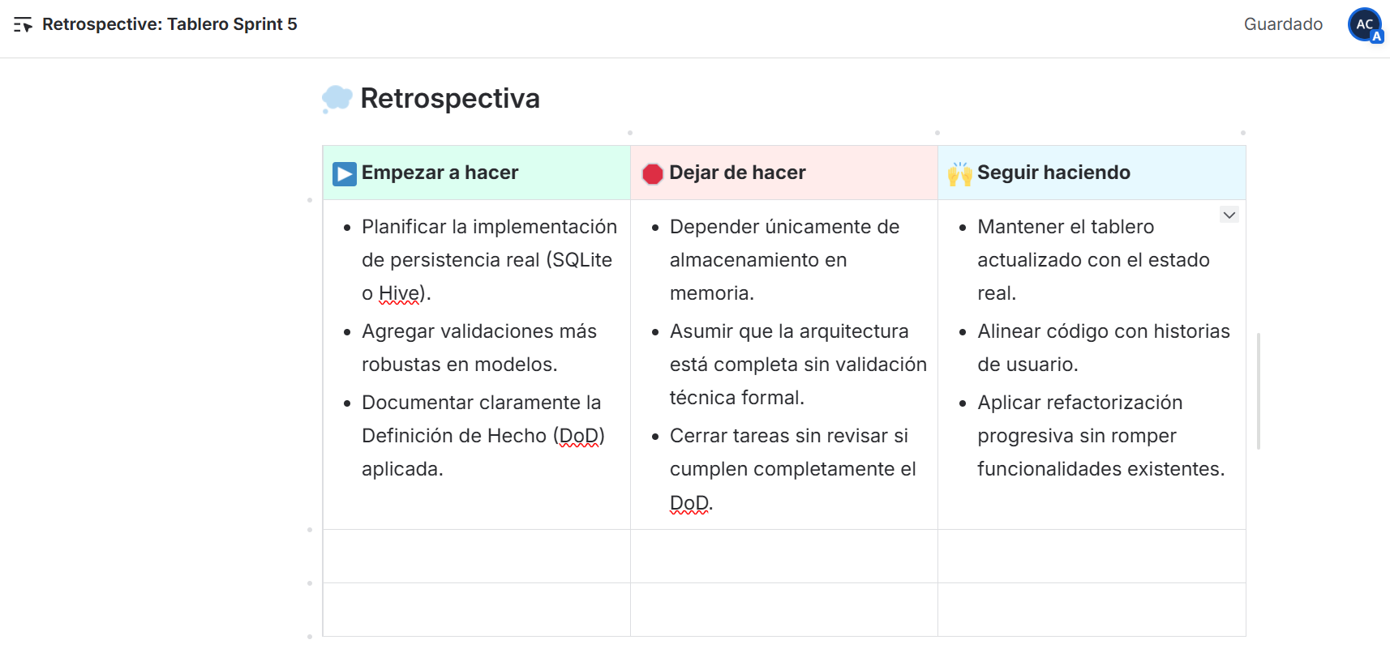

**7.1.1 Diagrama de Burndown**

* Sprint 1

El diagrama de burndown muestra un avance progresivo del trabajo pendiente, con algunos ajustes iniciales propios de la fase de planificación y arranque del proyecto.

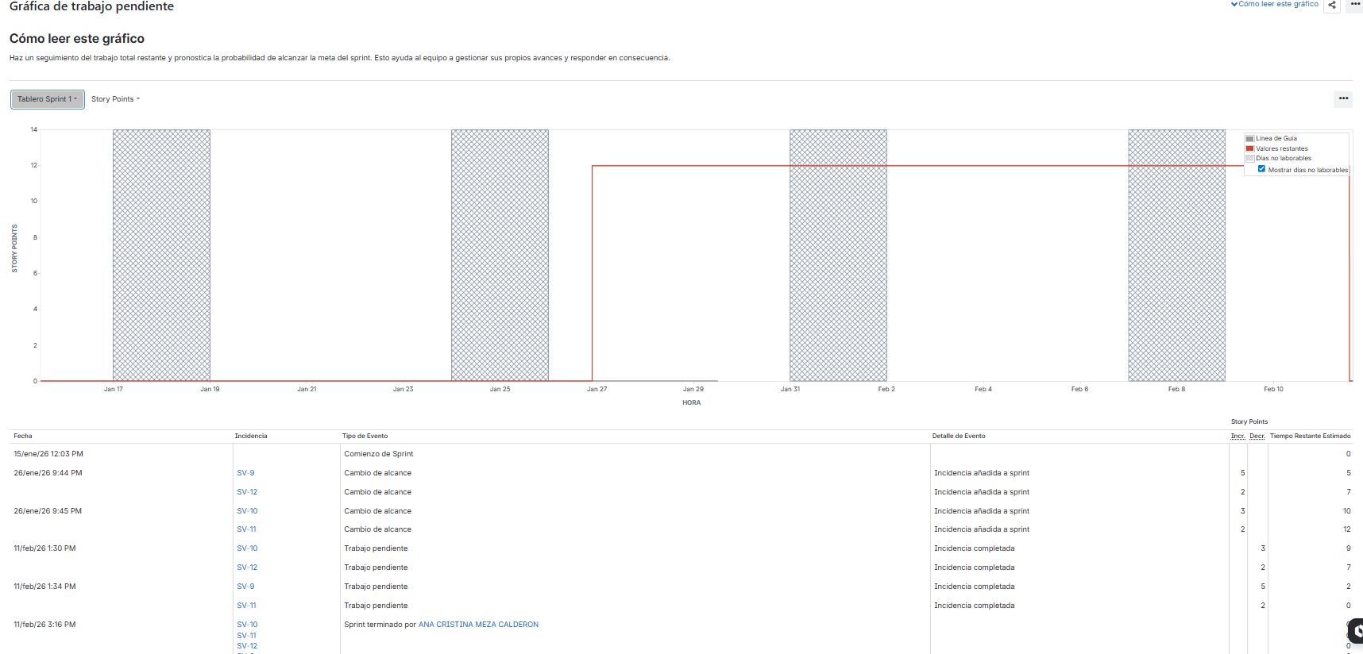

* Sprint 2

Se observa una reducción más constante del trabajo pendiente, lo que refleja una mejor estimación de tareas y una mayor organización del equipo.

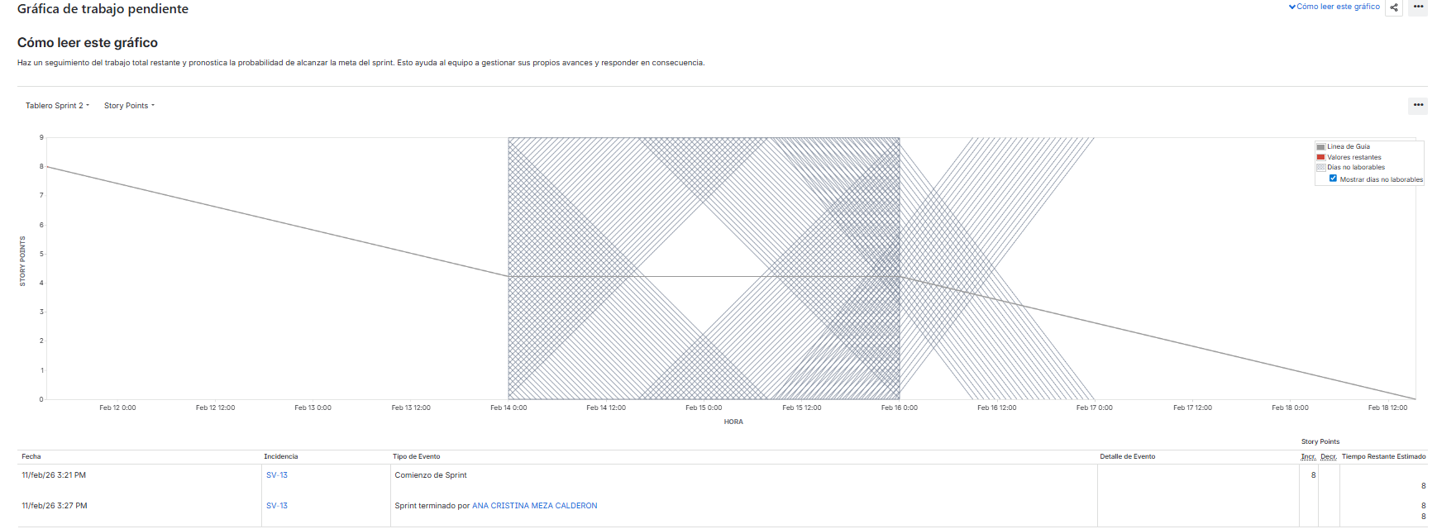

* Sprint 3

El trabajo pendiente disminuye de forma controlada hasta acercarse a la meta del sprint, evidenciando una buena gestión del tiempo.

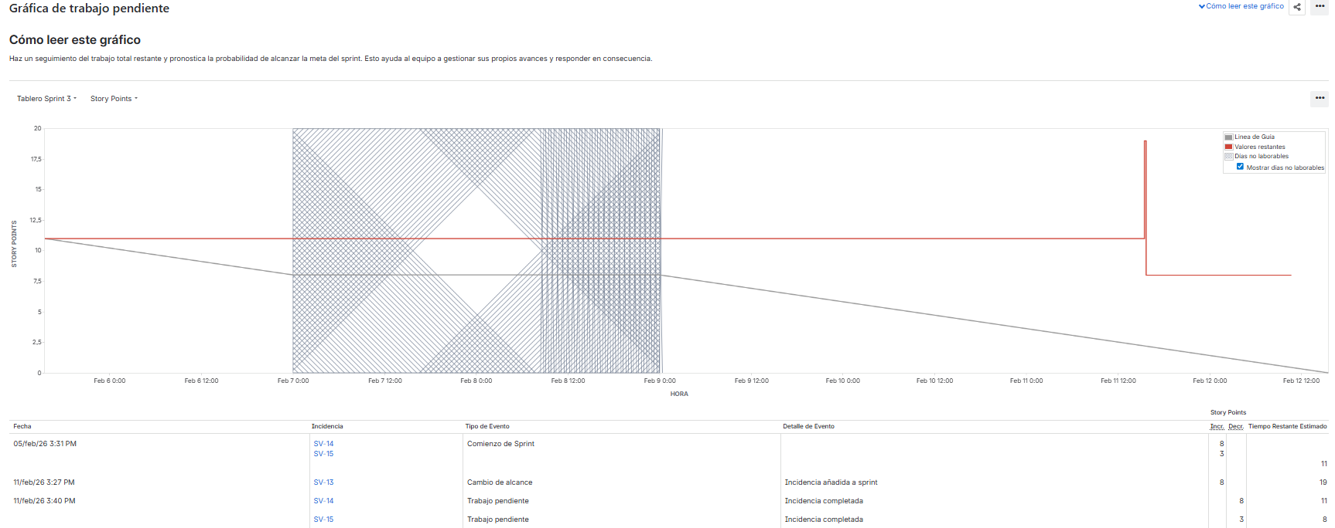

**7.1.2. Diagrama de Burnup**

* Sprint 1

El burnup refleja un incremento gradual del trabajo completado, mostrando la adaptación inicial del equipo al ritmo de trabajo.

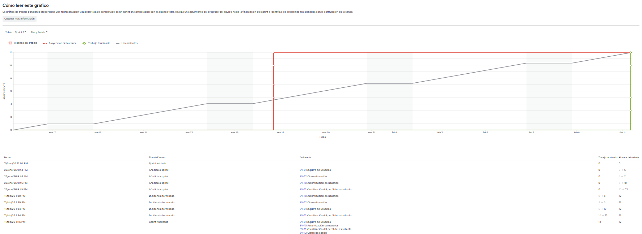

* Sprint 2

Se aprecia un crecimiento más estable del trabajo finalizado, indicando un aumento en la productividad y el cumplimiento de objetivos.

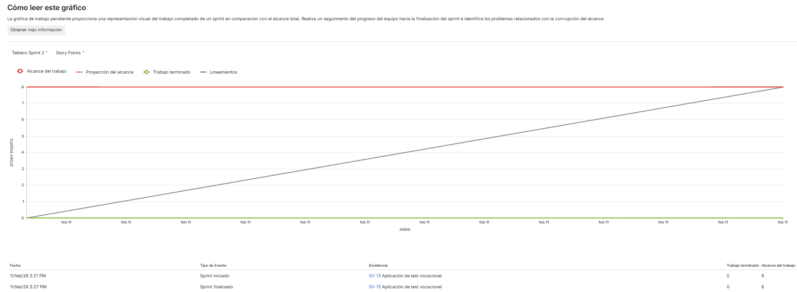

* Sprint 3

El diagrama muestra que el trabajo completado alcanza los objetivos establecidos para el sprint.

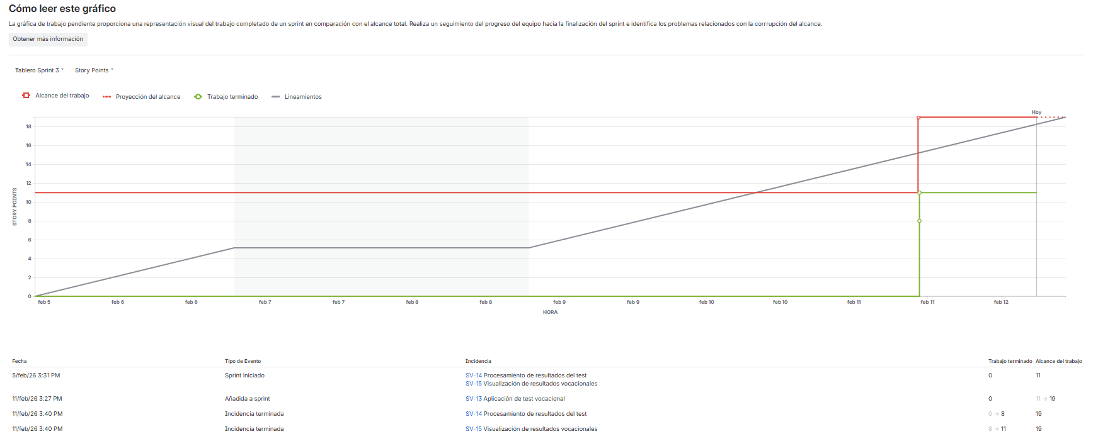

**7.1.3. Diagrama de Informe de velocidad**

La Figura 5 muestra el diagrama de velocidad, el cual permite analizar la cantidad de puntos de historia completados por el equipo en los Sprints 1, 2 y 3. Este indicador evidencia la capacidad de trabajo del equipo y su evolución a lo largo del desarrollo del aplicativo móvil basado en Cloud Computing

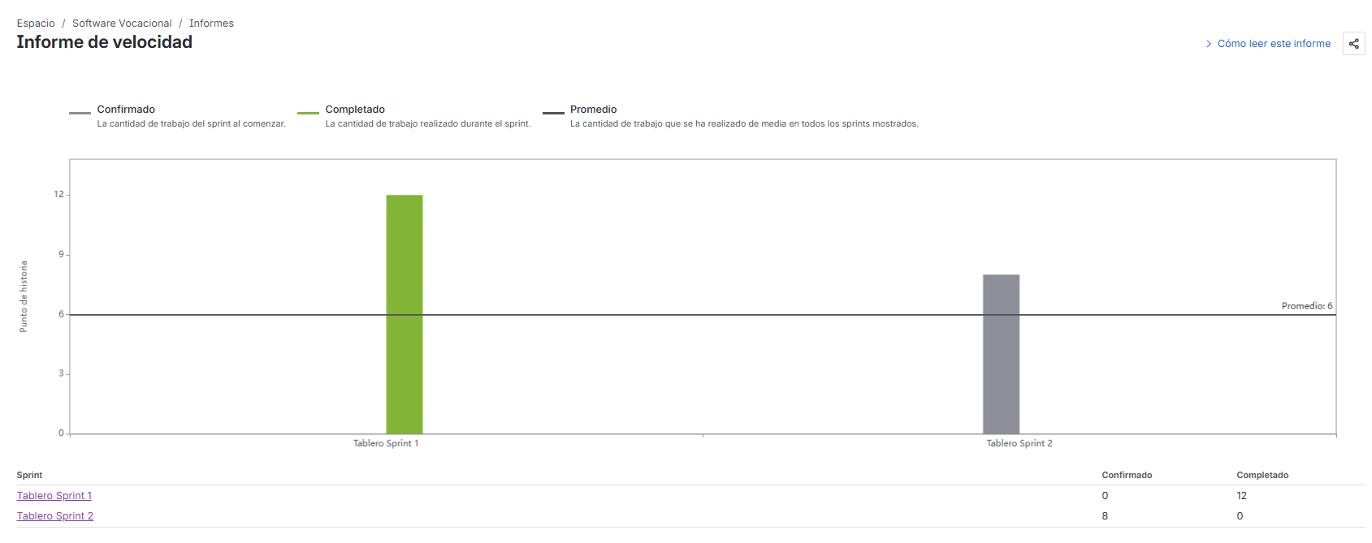

**7.2. Roles y responsabilidades del equipo de trabajo**

El proyecto fue desarrollado por un equipo conformado por tres integrantes, quienes asumieron roles definidos dentro del marco de la metodología Scrum, complementados con responsabilidades técnicas acordes al desarrollo del aplicativo móvil basado en Cloud Computing.

| **Integrante** | **Rol Scrum** | **Responsabilidades principales** |
| --- | --- | --- |
| Cortez Ponce Brianna Shaquel | **Product Owner** | Definir y priorizar el Product Backlog, establecer los requerimientos funcionales del aplicativo móvil, validar el cumplimiento de los objetivos del proyecto y asegurar que las funcionalidades desarrolladas respondan a las necesidades de los estudiantes. |
| Meza Calderon Ana Cristina | **Scrum Master** | Facilitar la aplicación de la metodología Scrum, coordinar las reuniones del equipo, gestionar el uso de Jira para el seguimiento de los Sprints y apoyar en la eliminación de impedimentos durante el desarrollo del proyecto. |
| Lopez Rodriguez Axel Andre | **Development Team** | Desarrollar las funcionalidades del aplicativo móvil, implementar la lógica del sistema, apoyar en la integración de los servicios en la nube y participar en las pruebas y validaciones del aplicativo. |

**7.3. Dificultades identificadas y acciones de mejora por Sprint**

A lo largo de la ejecución de los Sprints se identificaron diversas dificultades relacionadas con la planificación, el desarrollo y las pruebas del aplicativo móvil. Estas situaciones permitieron proponer acciones de mejora orientadas a optimizar el proceso de trabajo y fortalecer el desempeño del equipo.

| **Sprint** | **Dificultades identificadas** | **Acciones de mejora propuestas** |
| --- | --- | --- |
| **Sprint 1** | Dificultades en la estimación inicial de las historias de usuario y en la adaptación del equipo al uso de la herramienta Jira y la metodología Scrum. | Mejorar la planificación del Sprint mediante una definición más clara de las historias de usuario, realizar reuniones de coordinación más frecuentes y reforzar el uso de Jira para el seguimiento de tareas. |
| **Sprint 2** | Retrasos en el desarrollo de algunas funcionalidades del aplicativo móvil y ajustes técnicos imprevistos en la integración de los servicios en la nube. | Reorganizar la asignación de tareas entre los integrantes del equipo, priorizar las actividades críticas del backlog y validar previamente la configuración de los servicios en la nube. |
| **Sprint 3** | Tiempo limitado para la ejecución de pruebas y corrección de errores en la etapa final del desarrollo del aplicativo. | Asignar mayor tiempo a las actividades de pruebas y validación, aplicar revisiones continuas durante el desarrollo y planificar con mayor anticipación las tareas finales del Sprint. |

DIAGRAMA DE NAVEGACIÓN:

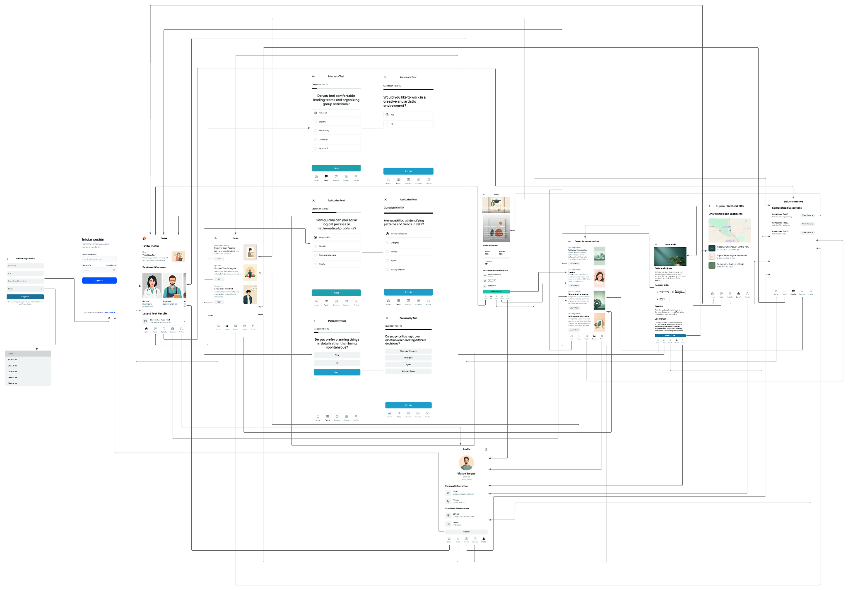

<https://lucid.app/lucidchart/639ae850-fdb5-4c54-b7b2-ba1ea58f716a/edit?page=0_0&invitationId=inv_c21339b5-9169-4e75-b07a-4a365f6407ee#>

1. **Hoja de comprobación**

La presente hoja de comprobación evalúa el cumplimiento de la arquitectura Model–View–ViewModel (MVVM) implementada en el proyecto desarrollado en Flutter. Se analiza la separación de responsabilidades entre Vista, ViewModel, Modelo y Persistencia, indicando el estado de cumplimiento, evidencia técnica y acciones de mejora cuando corresponda.

.

### 2.1 Vista (View)

| ID | Pregunta | Estado | Evidencia | Acción de Mejora |
| --- | --- | --- | --- | --- |
| 1 | ¿Las vistas contienen únicamente lógica de presentación? | Sí | Tras la refactorización MVVM (12 Feb 2026), la lógica de negocio fue retirada de las vistas y trasladada a modelos/ViewModels. | Mantener revisiones de código para evitar reintroducir lógica en la UI. |
| 2 | ¿Las vistas no acceden directamente a base de datos o lógica de negocio? | Sí | No existe acceso directo desde widgets hacia almacenamiento o procesamiento de negocio. | Ninguna. |

### 2.2 ViewModel

| ID | Pregunta | Estado | Evidencia | Acción de Mejora |
| --- | --- | --- | --- | --- |
| 3 | ¿El ViewModel procesa las acciones del usuario? | Sí | La lógica de evaluación y cálculo de resultados se gestiona fuera de las vistas. | Ninguna. |
| 4 | ¿El ViewModel contiene la lógica de negocio del sistema? | Sí | Refactorización centralizó la lógica en capas correspondientes, reduciendo dependencia de UI. | Formalizar gestión de estado con Provider o Riverpod. |
| 5 | ¿El ViewModel está desacoplado de la interfaz gráfica? | Parcial | Existe separación estructural, pero aún puede fortalecerse el desacoplamiento mediante gestión formal de estado. | Implementar ChangeNotifier, Provider o patrón reactivo más robusto. |

### 2.3 Modelo (Model)

| ID | Pregunta | Estado | Evidencia | Acción de Mejora |
| --- | --- | --- | --- | --- |
| 6 | ¿El modelo representa entidades del dominio? | Sí | Estructuras de resultados y evaluaciones reflejan correctamente el dominio vocacional. | Ninguna. |
| 7 | ¿El modelo gestiona reglas básicas del negocio? | Sí | La lógica de cálculo de perfil fue consolidada fuera de las vistas durante la refactorización. | Agregar pruebas unitarias al modelo. |
| 8 | ¿El modelo se comunica con capa de persistencia estructurada? | No | Actualmente el almacenamiento sigue siendo en memoria (listas). No existe base de datos implementada. | Implementar SQLite o Hive para persistencia local. |

### 2.4 Persistencia / Base de Datos

| ID | Pregunta | Estado | Evidencia | Acción de Mejora |
| --- | --- | --- | --- | --- |
| 9 | ¿La persistencia está desacoplada de la vista? | Sí | No existe acceso directo desde la vista hacia almacenamiento. | Ninguna. |
| 10 | ¿La estructura de datos es coherente con el modelo lógico? | Parcial | Modelo lógico definido en informe, pero aún no implementado físicamente en base de datos. | Implementar modelo físico acorde al diseño presentado. |

El proyecto presenta una implementación mayoritariamente alineada con la arquitectura MVVM, evidenciando separación entre vista y lógica de negocio. No obstante, se identifican oportunidades de mejora en la formalización de ViewModels y en la implementación de persistencia estructurada, lo cual permitirá fortalecer la calidad y escalabilidad del sistema.

1. **PRUEBAS Y RESULTADOS Y DISCUSIÓN**

Durante el desarrollo del proyecto se realizaron pruebas funcionales y de validación con el objetivo de verificar el correcto funcionamiento del aplicativo móvil de orientación vocacional, así como la calidad de los resultados generados por el sistema basado en Inteligencia Artificial.

Las pruebas funcionales se aplicaron sobre los principales módulos del Producto Mínimo Viable (PMV), incluyendo el registro y autenticación de usuarios, la aplicación del test vocacional, el procesamiento automático de respuestas, la visualización de resultados y la generación de recomendaciones vocacionales personalizadas. En total, se ejecutaron 30 pruebas funcionales, las cuales permitieron validar que las funcionalidades implementadas cumplieran con los requerimientos definidos y con los criterios de aceptación establecidos.

Como resultado de las pruebas, el sistema logró una precisión aproximada del 85 % en la recomendación de áreas vocacionales, evidenciando una adecuada correspondencia entre los intereses y habilidades declarados por los estudiantes y las áreas sugeridas por el modelo de Inteligencia Artificial. Asimismo, se obtuvo un 88 % de coherencia en la explicación de los resultados, lo que indica que las recomendaciones presentadas fueron comprensibles y alineadas con el perfil vocacional generado. Durante las pruebas piloto, se registró un 90 % de nivel de comprensión por parte de los estudiantes, quienes manifestaron entender claramente los resultados y las sugerencias brindadas por la aplicación.

En cuanto al rendimiento, el sistema presentó tiempos de respuesta menores a los 3 segundos en operaciones clave como el inicio de sesión, el procesamiento del test vocacional y la carga de resultados, cumpliendo con los requerimientos no funcionales definidos. Asimismo, la integración con Firebase permitió una gestión segura de los datos y un acceso confiable a la información almacenada.

Desde el punto de vista de la discusión, los resultados obtenidos evidencian que el uso de técnicas básicas de Inteligencia Artificial aplicadas a la orientación vocacional puede mejorar significativamente el proceso de toma de decisiones de los estudiantes de educación secundaria. No obstante, se identifican oportunidades de mejora, como el entrenamiento del modelo con un mayor volumen de datos regionales y la incorporación de variables adicionales relacionadas con el contexto socioeconómico del estudiante, lo que permitiría incrementar la precisión y personalización de las recomendaciones.

1. **LECCIONES APRENDIDAS (MIN 3) por PMV**

Durante el desarrollo del proyecto y la implementación del Producto Mínimo Viable (PMV), se identificaron diversas lecciones aprendidas que contribuyeron a fortalecer el proceso de desarrollo del aplicativo móvil de orientación vocacional. Estas lecciones se obtuvieron a partir de la planificación por sprints, la implementación progresiva de funcionalidades, la integración de componentes de Inteligencia Artificial y la ejecución de pruebas funcionales con usuarios finales.

El análisis de las lecciones aprendidas permitió reflexionar sobre los aciertos y oportunidades de mejora en aspectos técnicos, metodológicos y de usabilidad, los cuales resultan fundamentales para la evolución del sistema y para futuros proyectos de características similares. A continuación, se presentan las principales lecciones aprendidas organizadas por Producto Mínimo Viable (PMV).

| **PMV** | **Lección aprendida** | **Descripción** |
| --- | --- | --- |
| PMV 1 | Importancia de la definición clara de requerimientos | Se evidenció que la correcta identificación y priorización de los requerimientos funcionales permitió desarrollar las funcionalidades principales del aplicativo móvil de forma ordenada, reduciendo retrabajos y facilitando la validación del sistema mediante criterios de aceptación claros. |
| PMV 1 | Integración temprana de la Inteligencia Artificial | La incorporación del modelo básico de Inteligencia Artificial desde las primeras etapas del PMV permitió identificar limitaciones en la calidad de los datos vocacionales y ajustar los criterios de clasificación, mejorando progresivamente la precisión de las recomendaciones. |
| PMV 1 | Relevancia de la usabilidad en aplicaciones educativas | Las pruebas realizadas con estudiantes demostraron que una interfaz intuitiva, clara y adaptada al nivel educativo del usuario es fundamental para garantizar la comprensión de los resultados vocacionales y aumentar la aceptación del aplicativo móvil. |
| PMV 1 | Valor del trabajo incremental y la metodología ágil | El desarrollo incremental mediante sprints permitió realizar entregas parciales del PMV, detectar errores de forma temprana y aplicar mejoras continuas, fortaleciendo la calidad del Producto Mínimo Viable desarrollado. |

1. **CONCLUSIONES**

El desarrollo del aplicativo móvil con uso de Inteligencia Artificial para la orientación vocacional de estudiantes de 4.º y 5.º de secundaria de la ciudad de Huancayo permitió cumplir con el objetivo general del proyecto, al proporcionar una herramienta tecnológica capaz de analizar intereses, habilidades y preferencias académicas, generando recomendaciones vocacionales personalizadas y contextualizadas.

Los resultados obtenidos durante las pruebas evidencian que el sistema es funcional, confiable y comprensible para el público objetivo, alcanzando niveles adecuados de precisión en la recomendación de áreas vocacionales y una alta aceptación por parte de los estudiantes. Asimismo, la integración de tecnologías como Flutter y Firebase facilitó el desarrollo de una solución escalable, segura y adaptable a futuras mejoras.

El proyecto demuestra que la aplicación de técnicas de Inteligencia Artificial en el ámbito educativo constituye una alternativa viable para fortalecer los procesos de orientación vocacional, especialmente en contextos regionales donde el acceso a orientación personalizada es limitado. Finalmente, se concluye que el aplicativo desarrollado representa una base sólida para futuras ampliaciones, como el entrenamiento del modelo con datos más amplios, la inclusión de nuevas variables de análisis y la implementación de funcionalidades adicionales que potencien el impacto educativo y social de la solución propuesta.

1. **REFERENCIAS BIBLIOGRÁFICAS**

**[1]  
YILMAZ, A.; AYDIN, M.; DEMIR, S. *Design of a web-based career counselling information system: Türkiye case*. Education and Information Technologies, vol. 29, 2024. Disponible en:** [**https://link.springer.com/article/10.1007/s10639-024-12659-2**](https://link.springer.com/article/10.1007/s10639-024-12659-2?utm_source=chatgpt.com)

**[2]  
URQUIAGA HUAMÁN, M. *Desarrollo de la plataforma “Orientados” para la orientación vocacional integral de alumnos de primero a quinto de secundaria en el Perú*. Tesis de licenciatura, Universidad Peruana de Ciencias Aplicadas (UPC), Lima, Perú, 2021. Disponible en: http://hdl.handle.net/10757/658693**

**[3]  
DÍAZ FLORES, J. C. *Sistema web para el proceso de orientación vocacional en estudiantes de educación secundaria en la ciudad de Huancayo*. Tesis de licenciatura, Universidad Peruana Los Andes, Huancayo, Junín, Perú, 2019. Disponible en: https://hdl.handle.net/20.500.12848/1614**

**Anexos**

**Evidencias del código implementado de la aplicación:**

* Link del enlace Github del código a nivel de aplicación

<https://github.com/AxelAndr123456789/Taller_De_Proyectos>

* Link del video

<https://drive.google.com/drive/folders/181xi8Ne9c5McYriVyzKXa5VjKflBGm8R>